ЛАБОРАТОРНА РОБОТА 6.
Визначення коефіцієнта поверхневого натягу води.
Мета роботи: ознайомитися з поняттями радіус, сфера молекулярної дії, молекулярний тиск, сила поверхневого натягу; визначити коефіцієнт поверхневого натягу.
Теорія: Між молекулами рідин діють сили міжмолекулярного зчеплення, величина яких залежить від відстані.
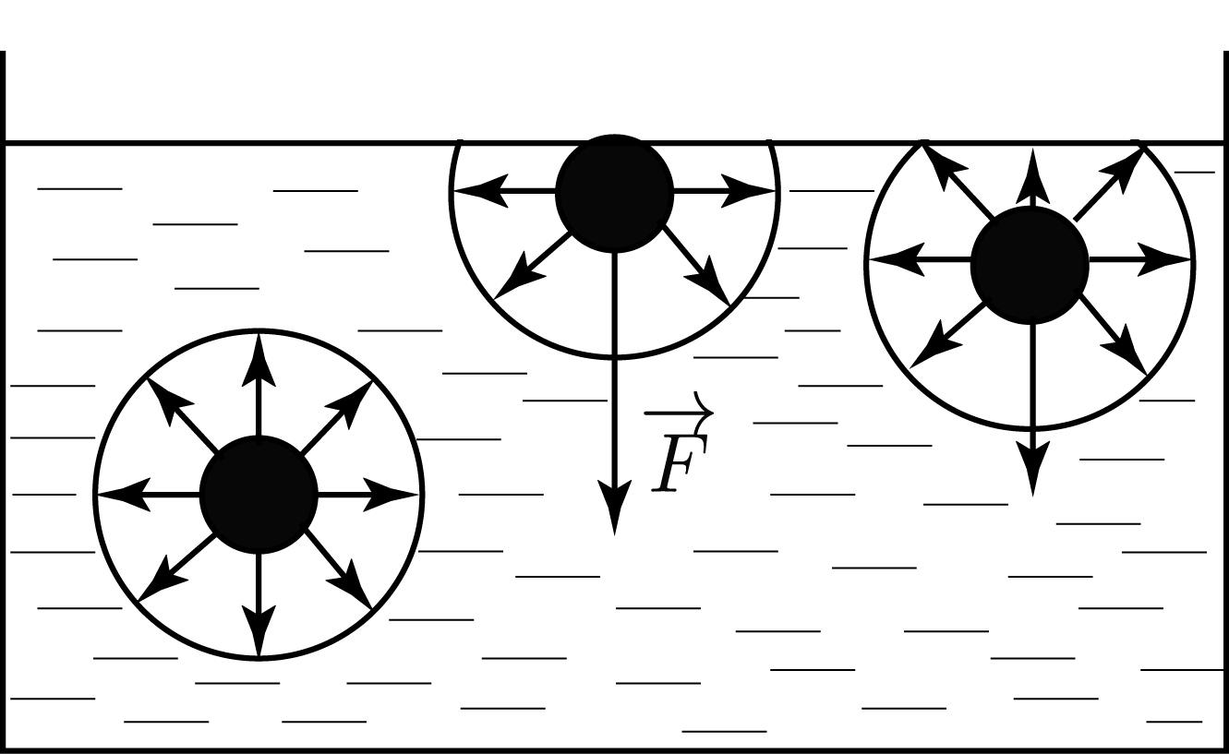
До кожної молекули поверхневого шару прикладена сила, яка прагне втягнути її всередину. Поверхневий шар при цьому скорочується і знаходиться у стані своєрідного натягу.
Поверхневий натяг характеризують силою, що прикладена до контуру, який обмежує поверхню рідини.
Сила, обумовлена взаємодією молекул рідини, що спричиняє скорочення площі її поверхні і спрямована по дотичній до поверхні рідини, називається силою поверхневого натягу.
Для кількісної її оцінки вводять коефіцієнт поверхневого натягу.
$$σ=\frac{F_{н}}{l}$$
Відношення сили поверхневого натягу до довжини межі поверхневого шару рідини називають коефіцієнтом поверхневого натягу ($σ$, Н/м).
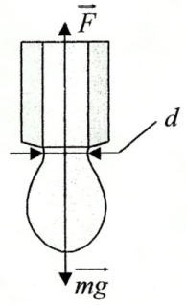
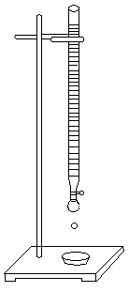
Для визначення коефіцієнта поверхневого натягу дослід виконують з бюреткою, в якій знаходиться дистильована вода. Відкривають кран бюретки так, щоб із бюретки повільно падали краплі. В момент відриву краплі сила її тяжіння (вага) Р = m_{к}g, рівна силі поверхневого натягу, а межа вільної поверхні рівна довжині кола шийки краплі.
$$σ=\frac{F_{н}}{l}=\frac{Р}{l}=\frac{m_{к}g}{πd_{ш.к.}}$$
де d_{ш.к.} – діаметр шийки краплі.
Обладнання:
1. бюретка з краном.
2. Ваги.
3. Посудина з водою.
4. Посудина для збору крапель.
5. Мікрометр для вимірювання діаметра шийки краплі.

Порядок виконання роботи:
- Наповнити бюретку водою.
- Визначити масу пустої посудини для збору крапель.
- Підставити під бюретку посудину, в якій була вода і, плавно відкриваючи кран, досягти повільного відриву крапель (через 1-2 секунди кожна).
- Під бюретку підставити зважену посудину і відрахувати n (n~100) крапель.
- Визначити діаметр шийки краплі за допомогою мікрометра.
- Зваживши масу посудини з краплями, визначити масу відповідної кількості крапель.
- Обчислити коефіцієнт поверхневого натягу.
$$σ=\frac{m_{к}g}{nπd_{ш.к.}}$$
де n – кількість відрахованих крапель.
- Дослід повторити декілька разів з різною кількістю крапель n.
- Обчислити середнє значення σ, порівняти одержаний результат з табличним значенням коефіцієнта поверхневого натягу води з урахуванням її температури.
- Визначити відносну похибку методом оцінки результатів вимірювання.
$$δ=\frac{\left|σ_{т}-σ_{ср}\right|}{σ_{т}}∙100\%$$
- Результати вимірювань і обчислень записати в таблицю 1.
Таблиця 1.
№  з/п | Маса, кг |  |  | число крапель, n | діаметр шийки краплі, d_{ш.к.} | σ,  $$\frac{Н}{м}$$ | σ_{т},  $$\frac{Н}{м}$$ | σ_{ср},  $$\frac{Н}{м}$$ | Відносна похибка, δ
№  з/п | пустої посудини  m₁ | посудини з краплями  m₂ | крапель  m

Розрахунки до таблиці:

Висновок:______________________________________________________________________________________________________________________________________________________________________________________________________________________________________________________________________________________________________________________________________________________________________________________________________________________________________

Контрольні питання
- Що називається коефіцієнтом поверхневого натягу? В яких одиницях він вимірюється?
- Що таке сила поверхневого натягу?
- Як коефіцієнт поверхневого натягу залежить від температури?
- Як поверхневий натяг впливає на рівні рідин у посудині циліндричної форми?
- Що таке молекулярний тиск? Для якої рідини він більший, для спирту, чи для води?
- Чому рідина при даному об’ємі намагається прийняти таку форму, щоб її поверхня була мінімальною?

